Kedves Versenyző! A feladatokban szereplő programokat a Comenius Logo 3.0 magyar verziójában, valamint a Comenius Logo, a Logo Writer és a PC Logo lényegében egyforma angol verziójában adtuk meg. A magyar és az angol változat ugyanazt csinálja, a feladatok megoldásához elég az egyiket megnézni.
1. feladat: Mit rajzol (18 pont)
Mit rajzolnak az alábbi eljárások első 1, második 1, harmadik 1 eljáráshívás hatására, ha a teknőc kezdetben a képernyő közepén áll és felfelé néz? Jelezd azt is, hogy a képernyő milyen méretű tartományában lesz a rajz!
A)
tanuld első :n
ha :n<100 [tollatfel előre :n tollatle előre 1 tollatfel ~
hátra :n+1 jobbra 90 előre 1 balra 90 tollatle ~
első :n+1]
vége
B)
tanuld második :n
ha :n<100 [tollatfel előre 100-:n tollatle előre 1 tollatfel ~
hátra 100-:n+1 jobbra 90 előre 1 balra 90 tollatle ~
második :n+1]
vége
C)
tanuld harmadik :n
ha :n<100 [tollatfel előre 100*(:n-1)/:n tollatle előre 1 ~
tollatfel hátra 100*(:n-1)/:n+1 jobbra 90 előre 1 ~
balra 90 tollatle harmadik :n+0.2]
vége
2. feladat. Kígyó (19 pont)
Van egy különleges kígyónk. Alapállapotban így néz ki (feje és farka is háromszög, a fején kidugja a villás nyelvét):
Ezt így kódoltuk: >F1234f
A kígyónk kidughatja a pocakját, vagy görbítheti a hátát – akár több helyen is.
Ezeket a kígyókat így kódoltuk:
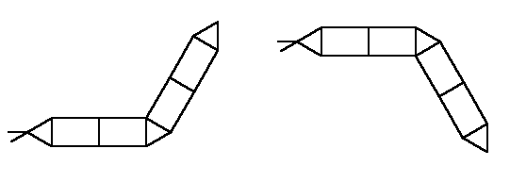 >F12p34f >F12h34f
Add meg a következő kígyók kódjait!
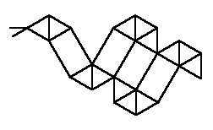A) B)

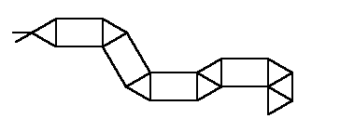C) D)
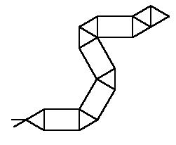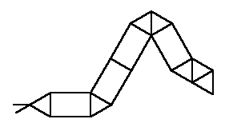
3. feladat: Ufo-logo (18 pont)
Egy 9 x 9-es négyzetrácsos pályán egy ufo-logo mozog. Tud
Előre lépni (e) valahány pozíciót
Hátra lépni (h) valahány pozíciót
Fordulni jobbra (j) és balra (b) 90 vagy 180 fokot
Ugrani – ilyenkor előre ugrik (u) valahány pozíciót
Ismeri az ismétlést is (ismétlés db [ismétlendő])
Előre és hátra lépéskor átszínezi azokat a négyzeteket, amelyekre rálép - fehérről feketére, feketéről fehérre (pl. e 5 hatására 5 négyzetet fog átszínezni). Ugráskor a négyzetek színe nem változik. Ha az ufo-logo kiugrik a pályáról, akkor megbetegszik, ilyenkor a pálya sárga színűre változik. Az ufo-logo a pálya közepéről indul, és először a lap alja felé lép.
Rajzold le a pályát a mozgássor végállapotának megfelelően:
A) e 2 j 90 j 90 h 2 u 3 e 1 ismétlés 3 [u 2 j 90 j 90 j 90 h 2]
u 1 u 2 u 3 j 90 u 1 b 90 h 7 b 90 u 2 ismétlés 6 [h 1 j 90 e 1 b 90]
B) ismétlés 4 [u 2 e 1 j 180 u 3 b 90] h 3 j 90 e 3 h 6 e 3 b 90 u 6
C) u 3 j 90 u 3 j 90 ismétlés 8 [ismétlés 4 [e 2 j 90] u 6 j 90] ismétlés 4 [ismétlés 4 [e 3 j 90] u 6 j 90] ismétlés 6 [e 1 j 90 e 1 b 90]
D) u 3 j 90 u 3 j 90 ismétlés 4 [h 3 j 90] u 3 j 90 u 3 j 90 ismétlés 4 [e 1 b 90]
E) e 1 j 90 e 2 j 90 e 3 j 90 e 4 j 90 e 5 j 90 e 6 j 90 e 7 j 90 e 8 j 180 u 8 b 90 u 7 b 90 u 6 b 90 u 5 b 90 u 4 b 90 u 3 b 90 u 2 b 90 u 1 b 90

Elérhető összpontszám: 55 pont

